Bài 19: DANH Y TUỆ TĨNH (tiết 3)
VIẾT: VIẾT ĐOẠN VĂN NÊU Ý KIẾN TÁN THÀNH

I. YÊU CẦU CẦN ĐẠT.
- Biết cách viết đoạn văn nêu ý kiến tán thành một sự việc, hiện tượng (cách nêu ý kiến tán thành, cách nêu lý do, cách lựa chọn dẫn chứng) để thể hiện rõ ràng ý kiến tán thành của bản thân.
- Góp phần phát triển năng lực; tự chủ, tự học; giải quyết vấn đề và sáng tạo; giao tiếp và hợp tác.
- Phát triển phẩm chất nhân ái; chăm chỉ; trách nhiệm.
- HS hòa nhập tập viết chữ cái, chữ số cỡ nhỏ.
II. ĐỒ DÙNG DẠY HỌC.
- Máy tính, ti vi, bài giảng Power point.
- SGK và các thiết bị, học liệu phụ vụ cho tiết dạy.
III. HOẠT ĐỘNG DẠY HỌC.
Hoạt động của giáo viên | Hoạt động của học sinh
1. Khởi động:
- GV giới thiệu một số hình ảnhvề hoạt động đọc sách và hoạt đông thể dục thể thao và hỏi:  + Theo em, những hoạt động các em vừa xem có cần thiết, bổ ích với học sinh không?Vì sao?  - GV nhận xét và dẫn dắt vào bài mới. | - HS quan sát  - HS trả lời theo cảm nhận cá nhân. VD: cần thiết bổ ích vì chúng giúp mở rộng hiểu biết, giúp nâng cao sức khỏe.  - HS lắng nghe.
2. Luyện tập (Thẻ 22, 25)
1.Dựa vào các ý tìm được trong hoạt động viết ở bài 18, viết đoạn văn theo yêu cầu của đề bài đã chọn.  - GV yêu cầu HS đọc kĩ đề bài để lựa chọn đề bài phù hợp với bản thân và sau đó đọc phần lưu ý.  - GV yêu cầu HS nhắc lại phần tìm ý trong hoạt động viết ở bài 18.  - Giáo viên yêu cầu học sinh làm việc cá nhân: dựa vào các ý tìm được ở bài 18, viết đoạn văn theo yêu cầu của đề bài.  - Giáo viên quan sát học sinh làm bài để có sự khổ trợ kịp thời.  2. Đọc soát và chỉnh sửa lỗi (nếu có)  - Yêu cầu học sinh làm việc cá nhân: đọc rà soát bài làm của mình.  +Lỗi bố cục: bài viết có đầy đủ 3 phần không? các câu trong đoạn có được sắp xếp hợp lý không?  + Lỗi về nội dung: lý do và dẫn chứng có tiêu biểu không?  + Lỗi chính tả, dùng từ, viết câu,...  - Yêu cầu học sinh làm việc theo nhóm đôi: trao đổi bài viết với bạn để cùng soát lỗi  - GV mời 2 - 3 HS đại diện đọc bài trước lớp.  - GV nhận xét chung, tuyên dương. | - Cả lớp đọc phần đề bài, lựa chọn để phù hợp với bản thân và đọc phần lưu ý.  - HS nhắc lại phần tìm ý  + Phần mở đầu: Cần giới thiệu được sự việc và nêu được ý kiến tán thành của bản thân đối với sự việc đó.  + Phần triển khai: nêu được lý do tán thành sự việc, hiện tượng được nói tới, VD: những tác động tích cực hoặc ý nghĩa của sự việc, hiện tượng,... đối với cộng đồng; dẫn chứng phải tiêu biểu và làm sáng tỏ lý do.  + Phần kết thúc: khẳng định lại ý kiến tán thành bằng cách nhắc lại ý kiến tán thành hoặc khẳng định ý nghĩa của sự việc hiện tượng đối với bản thân và cộng đồng.  - HS viết đoạn văn theo yêu cầu của đề bài.  - Cả lớp đọc lại bài viết, chỉnh sửa lỗi theo yêu cầu của GV  - HS làm việc N2, đổi chéo vở, sửa lỗi cho nhau.  - 2 - 3 HS đọc bài trước lớp  - Cả lớp nhận xét, bổ sung.  - HS lắng nghe.
4. Vận dụng trải nghiệm.
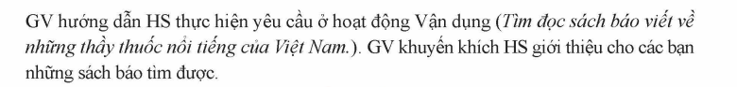
- GV nêu yêu cầu để HS tham gia vận dụng:  1/ Tìm đọc sách báo viết về những thầy thuốc nổi tiếng của Việt Nam.  2/ Chuẩn bị tiết sau: giới thiệu cho các bạn những sách báo em đã đọc được.  - GV nhận xét tiết dạy.  - Dặn dò bài về nhà. |  | - HS tham gia để vận dụng kiến thức đã học vào thực tiễn.  - HS lắng nghe, rút kinh nghiệm.
IV. ĐIỀU CHỈNH SAU TIẾT DẠY
...............................................................................................................................................
...............................................................................................................................................
************************************
Tiết 4: Khoa học
Bài 18: PHÒNG TRÁNH BỊ XÂM HẠI ( Tiết 1)
I.YÊU CẦU CẦN ĐẠT
- Nói được về cảm giác an toàn và quyền được an toàn, bảo vệ sự toàn vẹn của cá nhân và phản đối mọi sự xâm hại.
- Kể được một số tình huống mà học sinh có cảm giác an toàn hoặc không an toàn
- Nêu được những biểu hiện của cơ thể trong các tình huống có cảm giác an toàn hoặc không an toàn.
- Nhận diện được những hành động vi phạm quyền được an toàn của trẻ em và phản đối những hành vi đó.
- Xác định được những việc làm xâm hại đến thể chất, tinh thần, tình cảm,..của trẻ em thông qua việc quan sát tranh, ảnh.
- Phát triển năng lực tự chủ, tự học; giải quyết vấn đề và sáng tạo; giao tiếp và hợp tác.
- Phát triển phẩm chất nhân ái; chăm chỉ; trách nhiệm.
- HS hòa nhập tập viết chữ cái, chữ số cỡ nhỏ.
II.ĐỒ DÙNG DẠY HỌC
- Giáo viên: Bài giảng PPT, máy chiếu, máy tính, bảng phụ. Tranh ảnh, clip về một số tình huống có cảm giác an toàn và không an toàn
- Học sinh: SGK, vở ô li, dụng cụ học tập theo yêu cầu của GV.
III.CÁC HOẠT ĐỘNG DẠY – HỌC
Hoạt động của giáo viên | Hoạt động của học sinh
A. Hoạt động khởi động
- GV cho HS hát và vận động theo nhạc bài hát If you are happy  - GV yêu cầu HS chia sẻ với các bạn về tình huống khiến em có cảm giác như:  + Vui, phấn khởi hoặc buồn, lo lắng, giận, bực tức  + Được tôn trọng hoặc bị coi thường.  - GV lắng nghe,rút ra những cảm xúc nào mà học sinh trong lớp thường hay gặp và giới thiệu bài. |  |  | - HS hát và vận động theo nhạc.  - HS chia sẻ trước lớp  - HS lắng nghe.
B. Hoạt động khám phá kiến thức:
1. Hoạt động 1: Tìm hiểu về cảm giác an toàn (Thẻ 1, 7, 22, 25)
- GV yêu cầu HS quan sát hình 1a và 1b, trang 83 SGK, thảo luận cặp đôi và nêu:  + Bạn nào trong tranh có cảm giác an toàn? Vì sao?  + Bạn nào trong tranh không có cảm giác an toàn?Vì sao?  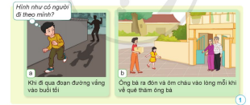  - GV gọi HS chia sẻ ý kiến.  - Gv gợi mở học sinh nêu rõ biểu hiện của cảm giác an toàn và không an toàn trong 2 hình 1a và 1b  - GV cho nhận xét, tuyên dương HS.  - Gv tiếp tục cho hs TLN 4-6: Kể các tình huống mà em có cảm giác an toàn hoặc không an toàn. Ghi nhanh những biểu hiện của cơ thể em trong tình huống đó.  - GV gọi HS chia sẻ kết quả thảo luận  - GV cho nhận xét.  - GV gọi HS chia sẻ ý kiến.  Gv chốt kiến thức: ( mục con ong sách trang 84) | - HS quan sát tranh, thảo luận cặp đôi và nêu:  + Bạn nhỏ trong hình 1a có cảm giác không an toàn vì khi đi qua đoạn đường vắng, bạn cảm giác có người đang đi theo mình.  + Bạn nhỏ trong hình 1b có cảm giác an toàn thì mỗi khi bạn về thăm ông bà, ông bà ra đón và ôm bạn vào lòng  - HS chia sẻ, HS khác bổ sung cho bạn.  - HS lắng nghe  - Hs nêu:  + Cảm giác không an toàn ở hình1a: lo lắng, sợ hãi…  + Cảm giác an toàn ở hình 1b : vui, hạnh phúc, thích thú..  - HS chia sẻ trong nhóm 4-6: lần lượt kể tình huống. Sau đó nhóm thảo luận và ghi nhanh những biểu hiện cơ thể.  - HS chia sẻ, HS khác bổ sung cho bạn.  - HS lắng nghe.  - HS chia sẻ, HS khác bổ sung cho bạn.  - 2hs đọc lại
Hoạt động 2: Tìm hiểu về quyền được an toàn, bảo vệ sự toàn vẹn của cá nhân và phán đối mọi sự xâm hại
- GV yêu cầu HS quan sát và đọc tình huống trong các hình 2a,2b và 2c trang 84 SGK để thảo luận các câu hỏi sau:  + Cảm giác của bạn A trong câu chuyện như thế nào?  + Em phản đối hoặc đồng ý với hành động của bạn nào trong câu chuyện? Vì sao?  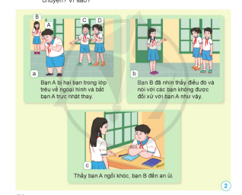  - Đại diện một số nhóm trình bày kết quả thảo luận  Gv chốt kiến thức: (mục con ong sách trang 84) | - HS quan sát tranh, đọc tình huống, thảo luận nhóm 4  Gợi ý:  + Cảm giác của bạn A : bị coi thường, buồn  + Phản đối hành động của hai bạn C và D vì đã không tôn trọng bạn A, bắt nạt bạn A.  + Đồng ý với hành động của bạn B vì đã bênh vực, đồng cảm và chia sẻ với bạn A  - HS chia sẻ, HS khác bổ sung cho bạn.  - HS lắng nghe  - 2hs đọc lại
C. Hoạt động thực hành, luyện tập (Thẻ 22, 25)
- GV cho HS quan sát hình 3 trang 85và trả lời câu hỏi:  + Em phản đối những việc làm nào đối với trẻ em được thể hiện ở hình 3? Vì sao?  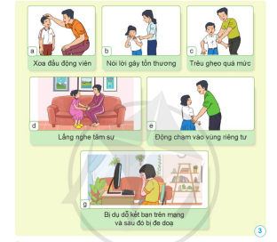  - GV cho HS chia sẻ kết quả thảo luận.  - GV cho nhận xét kết quả, tuyên dương HS tích cực.  Gv chốt kiến thức: (mục con ong sách trang 85) |  | - HS làm việc cá nhân  Gợi ý:  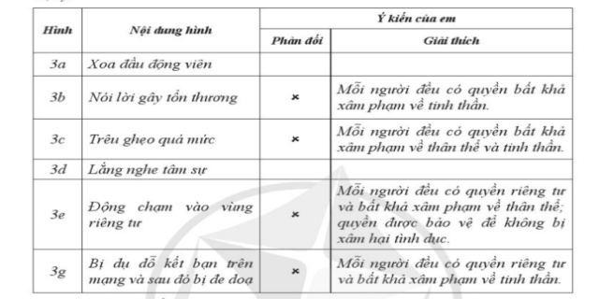  - HS chia sẻ trước lớp, HS khác bổ sung cho bạn.  - HS lắng nghe.
D. Hoạt động vận dụng
- GV cho HS chia sẻ trước lớp:  + Kể tên một số hành động vi phạm quyền được an toàn của trẻ em  - GV cho nhận xét, tuyên dương HS tích cực tham gia các hoạt động học tập.  - GV dặn HS xem và chuẩn bị trước bài sau. |  | - HS chia sẻ trước lớp:  .  - HS lắng nghe.  - HS lắng nghe, tiếp nhận nhiệm vụ.
IV. ĐIỀU CHỈNH SAU TIẾT DẠY
............................................................................................................................................
...........................................................................................................................................
******************************

